ISCC2024 WriteUp 提交模板
Py74on+习翼+1962389612@qq.com

题目类型+题目名称

解题思路
下载得到4个图片，直接丢进010editor里面，可以发现四个图片中每个图片的文件尾部都带着一串数据
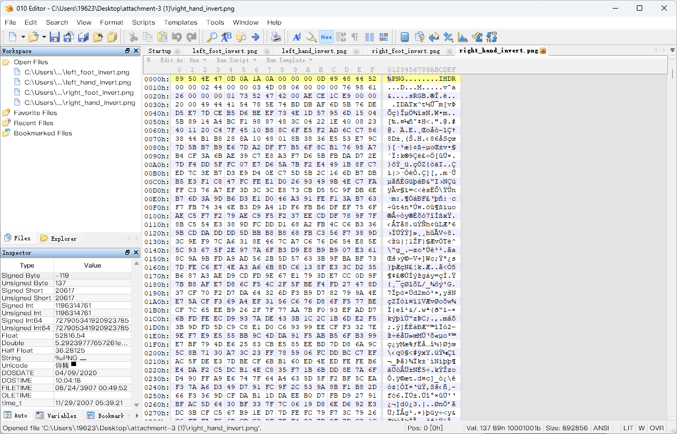
我们看到这些数据都异或0xff都会是一个zip文件的一部分
那么写个脚本将这四个文件的文件尾提取出来再进行异或0xff，然后再拼接，会得到一个zip
import zipfile
def trim_and_xor_with_ff(input_filename, output_filename, target_hex):
# 将16进制字符串转换为字节
target_bytes = bytes.fromhex(target_hex.replace(' ', ''))
# 初始化一个标志位，表示是否已经找到目标字节序列
found_target = False
with open(input_filename, 'rb') as infile, open(output_filename, 'wb') as outfile:
# 读取文件的字节
while True:
chunk = infile.read(4096) # 一次读取4096字节
if not chunk:
break # 如果文件读取完毕，则退出循环
# 检查目标字节序列是否在块中
index = chunk.find(target_bytes)
if index != -1:
# 如果找到，则只处理目标字节序列之后的部分
if not found_target:
# 跳过包含目标字节序列的块中目标之前的部分
chunk = chunk[index + len(target_bytes):]
found_target = True
# 对剩余部分进行异或操作
xor_chunk = bytes([b ^ 0xFF for b in chunk])
outfile.write(xor_chunk)
elif found_target:
# 如果已经找到目标字节序列，则直接对整个块进行异或操作
xor_chunk = bytes([b ^ 0xFF for b in chunk])
outfile.write(xor_chunk)
# 如果尚未找到目标字节序列，则不处理该块（因为我们只关心目标之后的数据）
# 使用函数
input_filename = 'left_hand_invert.png' # 输入文件名
output_filename = '2' # 输出文件名
target_hex = 'AE426082' # 要查找的16进制字符串
trim_and_xor_with_ff(input_filename, output_filename, target_hex)
input_filename = 'left_foot_invert.png' # 输入文件名
output_filename = '1' # 输出文件名
trim_and_xor_with_ff(input_filename, output_filename, target_hex)
input_filename = 'right_hand_invert.png' # 输入文件名
output_filename = '4' # 输出文件名
trim_and_xor_with_ff(input_filename, output_filename, target_hex)
input_filename = 'right_foot_invert.png' # 输入文件名
output_filename = '3' # 输出文件名
trim_and_xor_with_ff(input_filename, output_filename, target_hex)
file_names = ['1', '2', '3', '4']
with zipfile.ZipFile('output.zip', 'w') as zipf:
for file_name in file_names:
with open(file_name, 'rb') as f:
zipf.writestr(file_name, f.read())
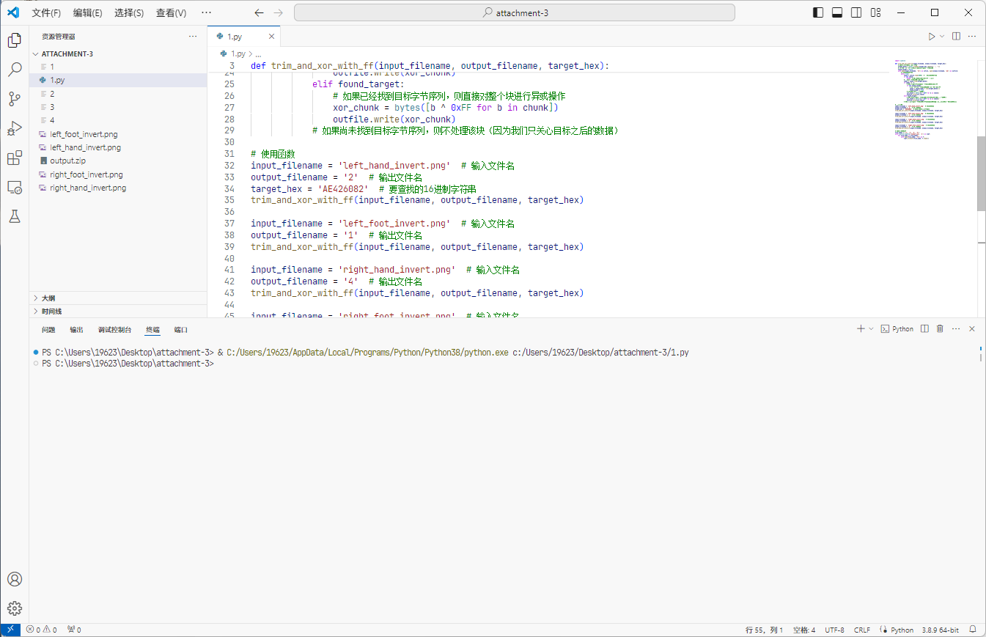
直接拿得到的zip文件进行数字爆破密码，得到密码65537，解压后出一个word文件，把图片挪走就会看到一串数字
感觉是个n值，然后把word后缀改为zip，在word/media目录下面看到true flag图片，这个是密文，转成16进制是
0x209A2CA83B36F602B2D39D3A6818A78884288F24FE0BC1CD679FF0E630EEE12B，然后n值在线网站分解为p和q
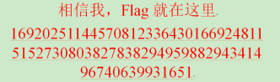
import gmpy2
from Crypto.Util.number import *
from binascii import a2b_hex,b2a_hex
import binascii
e = 65537
c = 0x209A2CA83B36F602B2D39D3A6818A78884288F24FE0BC1CD679FF0E630EEE12B
#1.将n分解为p和q
p = 100882503720822822072470797230485840381
q = 167722355418488286110758738271573756671
n = p*q
phi = (p-1)*(q-1)
#2.求d
d = gmpy2.invert(e,phi)
#3.m=pow(c,d,n)
m = gmpy2.powmod(c,d,n)
print(long_to_bytes(m))
让gpt写个脚本根据p，q，e，c去求解RSA就行：b'\x02#G\x14T\xff\xa3R\xde\x00ISCC{5C07W75t26s738k}'

Exp
import gmpy2
from Crypto.Util.number import *
from binascii import a2b_hex,b2a_hex
import binascii
e = 65537
c = 0x209A2CA83B36F602B2D39D3A6818A78884288F24FE0BC1CD679FF0E630EEE12B
#1.将n分解为p和q
p = 100882503720822822072470797230485840381
q = 167722355418488286110758738271573756671
n = p*q
phi = (p-1)*(q-1)
#2.求d
d = gmpy2.invert(e,phi)
#3.m=pow(c,d,n)
m = gmpy2.powmod(c,d,n)
print(long_to_bytes(m))

